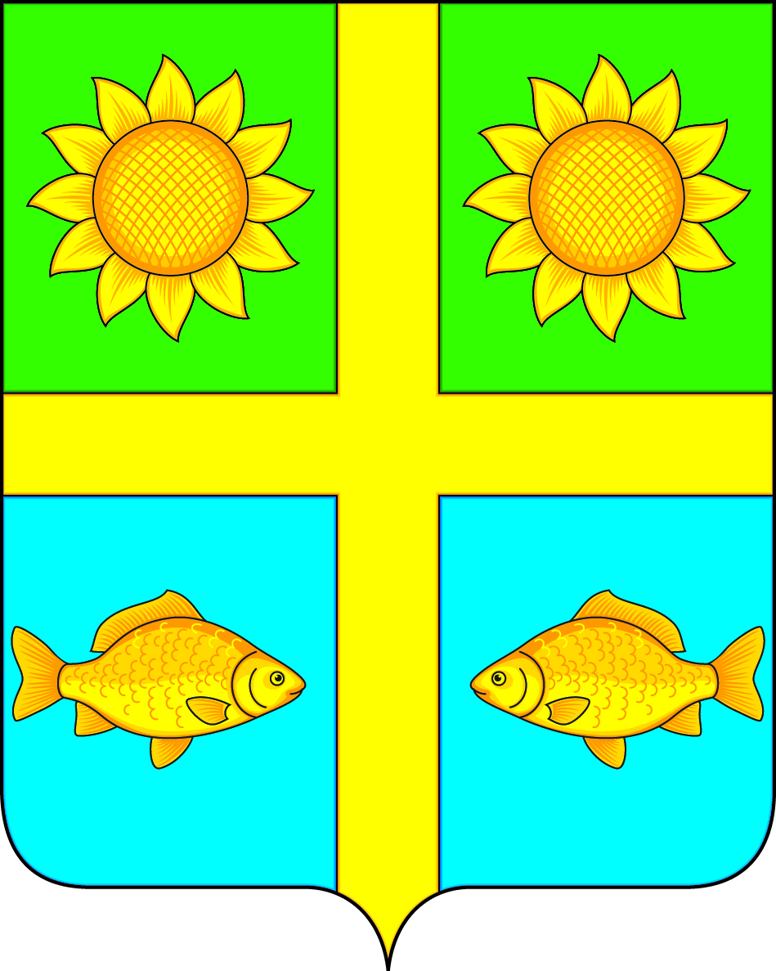

**АДМИНИСТРАЦИЯ ПОПОВСКОГО СЕЛЬСКОГО ПОСЕЛЕНИЯ**

**БОГУЧАРСКОГО МУНИЦИПАЛЬНОГО РАЙОНА**

**ВОРОНЕЖСКОЙ ОБЛАСТИ**

**ПОСТАНОВЛЕНИЕ**

от «_24__» апреля 2020 г. № 22

с. Лофицкое

Об утверждении реестра мест (площадок)

накопления твердых коммунальных отходов

на территории Поповского сельского

Богучарского муниципального района

**(в редакции постановления от 20.06.2024 № 26)**

# В соответствии с Федеральными законами от 06.10.2003 № 131–ФЗ «Об общих принципах организации местного самоуправления в Российской Федерации», от 24.06.1998 № 89 – ФЗ «Об отходах производства и потребления», постановлением Правительства Российской Федерации от 12.11.2016 № 1156 «Об обращении с твердыми коммунальными отходами и внесении изменения в постановление Правительства Российской Федерации от 25.08.2008 № 641», в целях реализации постановления Правительства Российской Федерации от 31.08.2018 № 1039 «Об утверждении Правил обустройства мест (накопления) твердых коммунальных отходов и ведения их реестра», администрация Поповского сельского поселения п о с т а н о в л я е т:

# Утвердить реестр мест (площадок) накопления твердых коммунальных отходов на территории Поповского сельского поселения Богучарского муниципального района Воронежской области согласно приложению.

# Опубликовать настоящее постановление на территории Поповского сельского поселения, а так же разместить на официальном сайте администрации Поповского сельского поселения в сети «Интернет»: popovsk.ru.

1. Контроль за исполнением настоящего постановления оставляю за собой.

Глава Поповского сельского поселения О.А. Ленченко